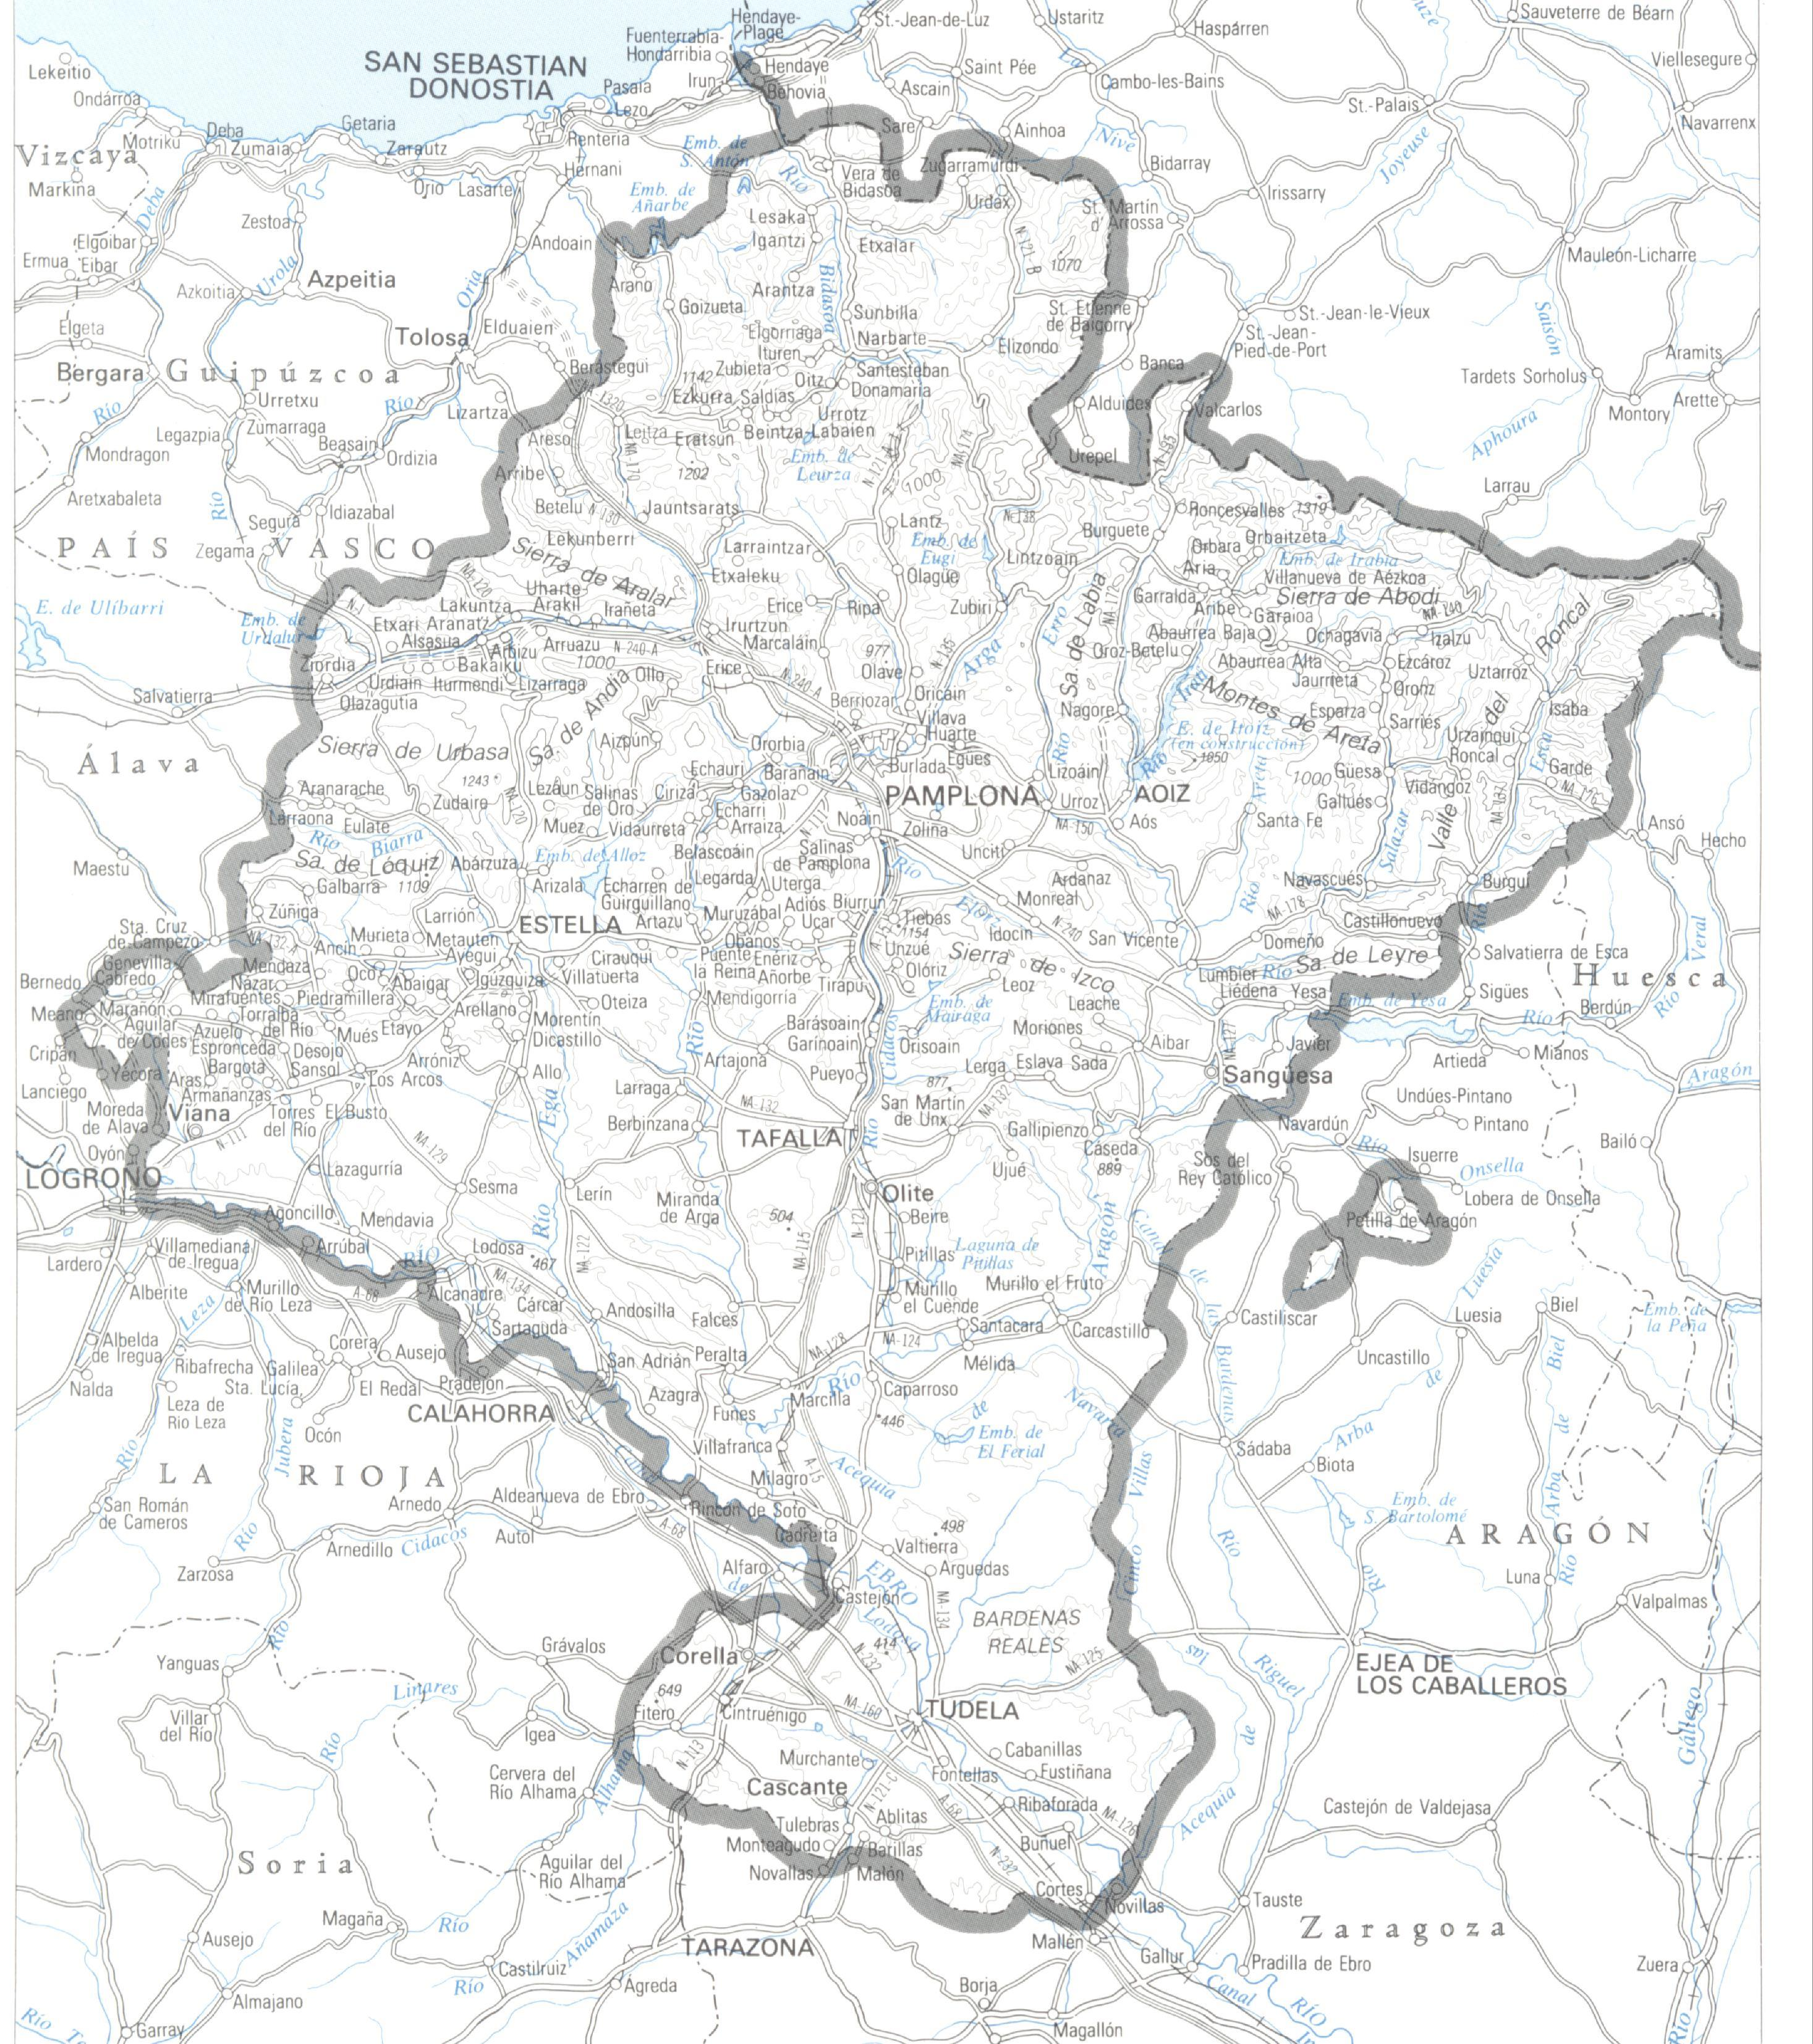
LÍNEA MADRID-IRÚN

LÍNEA ZARAGOZA-ALTSASU/ALSASUA

LÍNEA
CASTEJÓN-BILBAO

LÍNEA SORIA-CASTEJÓN
( Fuera de servicio)

PLANO DE SITUACIÓN DE LAS ACTUACIONES INCLUIDAS EN LA ADENDA DEL CONVENIO SUPRESIÓN PASOS A NIVEL GOBIERNO DE NAVARRA-RENFE.
23 Diciembre 2004

